Colegio Nuestra Señora de Pompeya

Asignatura: Matemática común
Profesora: Valeria Farías Piña
Curso: 4° Medio
Unidad 2: Geometría
Vectores en el plano
Aprendizaje esperado de la unidad:
AE Representar e identificar vectores en el plano y operar con estos.

Contenidos a evaluar | Aprendizajes esperados / objetivos de aprendizaje  a evaluar
Vectores en el plano  Operatoria con vectores | Calcula módulo de vectores.  Suma y resta vectores.  Multiplica vectores por escalar.  Grafica vectores en el plano cartesiano.

Instrucciones:
- La actividad se desarrolla en el cuaderno y será revisada con posterioridad.
- Puedes guiarte con el texto del estudiante o con los contenidos y ejemplos dados.

Un vector $\vec{v}=<x,y>$ gráficamente es una flecha en el plano cartesiano, que va desde el punto $(0,0)$ hasta el punto $(x,y)$.
Ejemplo. Graficar en un mismo plano los vectores:
1) ${\vec{v}}_{1}=<-5,-3>$ 2) ${\vec{v}}_{2}=<4,4>$ 3) ${\vec{v}}_{3}=<-2,4>$
4) ${\vec{v}}_{4}=<3,-2>$ 5) ${\vec{v}}_{5}=<0,-4>$ 6) ${\vec{v}}_{6}=<3,0>$

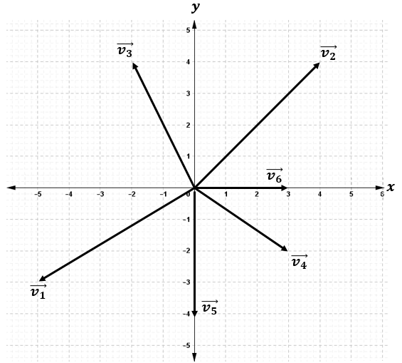

Recuerda que los puntos de un plano son de la forma $(x,y)$
$x$ indicará izquierda o derecha desde el centro, mientras que $y$ será hacia arriba o abajo.

Observa que todos los vectores son flechas con inicio $(0,0)$

Sean ${\vec{v}}_{1}=<x_{1},y_{1}>$ , ${\vec{v}}_{2}=<x_{2},y_{2}>$ y $kϵR$. En palabras simples se tiene que $x_{1}$ es la primera coordenada de $\vec{v_{1}}$ mientras que $y_{1}$ es la segunda. Diremos primero y segundo. Lo mismo en $\vec{v_{2}}$ . $k$es un número real, cualquier número.

Tendremos:
${\vec{v}}_{1}+{\vec{v}}_{2}=<x_{1}+x_{2},y_{1}+y_{2}>$ (suma de vectores) En palabras simples, se suma o resta el primero con el primero, y el segundo con el segundo
$k{\vec{v}}_{1}=<{kx}_{1},ky_{1}>$ (multiplicación de vector por escalar) En palabras simples, se multiplica el número k tanto por el primero como por el segundo

Ejemplos. Sean
${\vec{v}}_{1}=<4,2>,$ ${\vec{v}}_{2}=<-3,-4>,$ ${\vec{v}}_{3}=<1,-5>$ y ${\vec{v}}_{4}=<0,3>$
Calcula
- ${\vec{v}}_{1}+{\vec{v}}_{2}=$  - ${\vec{v}}_{3}+{\vec{v}}_{4}=$  - ${\vec{v}}_{4}-{\vec{v}}_{1}=$ | - ${\vec{v}}_{3}-{\vec{v}}_{2}=$  - ${2\vec{v}}_{1}+3{\vec{v}}_{3}=$  - ${5\vec{v}}_{2}-6{\vec{v}}_{4}=$

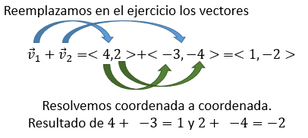

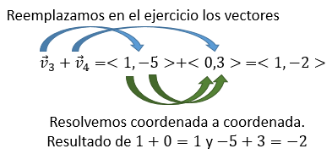

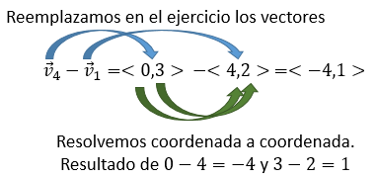

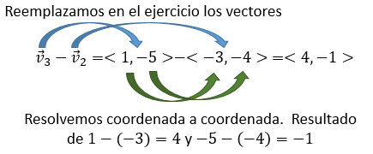

En el ejercicio número 3 y número 4 tener en consideración que al ser una resta de vectores, las dos coordenadas del vector cambian de signo.
Por ejemplo: 1) $-<6,-10>=<-6,10>$ 2) $-<-2,-3>=<2,3>$

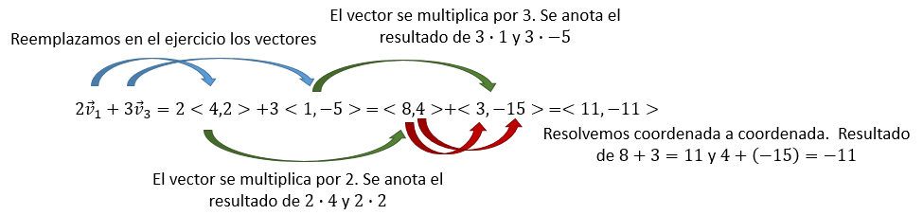

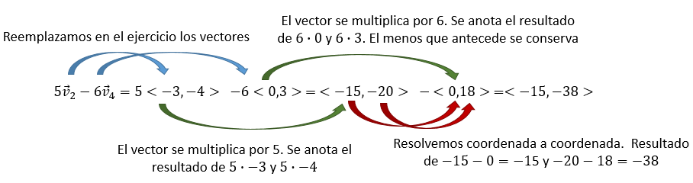

Se generaliza para ejercicios en los que se tengan tres o más vectores

Ejercicios
- Ubica en un mismo plano los siguientes vectores.

${\vec{v}}_{1}=<4,3>$ ${\vec{v}}_{2}=<-1,2>$ ${\vec{v}}_{3}=<-2,0>$ ${\vec{v}}_{4}=<-1,-3>$
${\vec{v}}_{5}=<0,-3>$ ${\vec{v}}_{6}=<2,-1>$ ${\vec{v}}_{7}=<-4,3>$ ${\vec{v}}_{8}=<3,-4>$

- Sean ${\vec{v}}_{1}=<2,3>$, ${\vec{v}}_{2}=<-4,2>$, ${\vec{v}}_{3}=<0,-5>$. Calcula

- ${\vec{v}}_{1}+{\vec{v}}_{2}$  - ${\vec{v}}_{3}+{\vec{v}}_{2}$  - ${\vec{v}}_{3}-{\vec{v}}_{2}$  - ${\vec{v}}_{3}-{\vec{v}}_{1}$  - ${\vec{v}}_{1}+{\vec{v}}_{2}+{\vec{v}}_{3}$  - ${\vec{v}}_{3}-{\vec{v}}_{2}+{\vec{v}}_{1}$ | - ${2\vec{v}}_{1}-{\vec{v}}_{3}$  - ${3\vec{v}}_{3}+4{\vec{v}}_{1}$  - ${5\vec{v}}_{1}+3{\vec{v}}_{2}$  - $-{\vec{v}}_{2}+5{\vec{v}}_{3}$  - ${4\vec{v}}_{3}-2{\vec{v}}_{1}$  - $3{\vec{v}}_{1}+4{\vec{v}}_{2}-7{\vec{v}}_{3}$

